Характеристика обращений граждан, поступивших в администрацию Чугуевского муниципального района в 2019 году

Приоритетом в работе администрации района была и остается поддержка людей, оказавшихся в трудной жизненной ситуации. Один из важнейших каналов обратной связи с населением – работа с обращениями граждан.
В 2019 году значительно уменьшилось количество обращений граждан.
В течение года к главе Чугуевского муниципального района обратилось 243 граждан (в 2018 году таких обращений было 420), в Общественную приемную главы района обратилось - 97 человек, из них решены вопросы на месте с 49 гражданами.

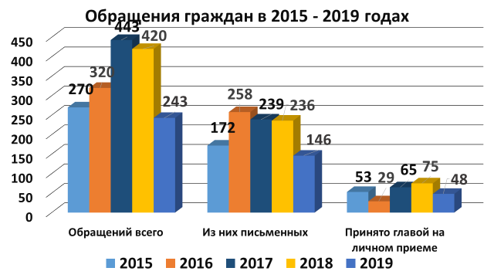

Количество письменных обращений граждан также значительно уменьшилось – всего 146, по сравнению с 2018 годом 236 обращений.

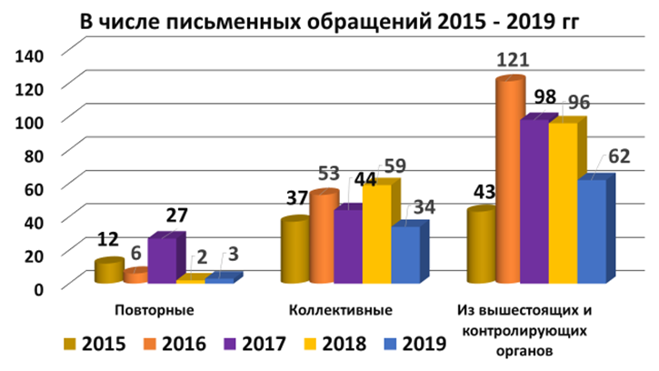
Тематический анализ обращений граждан свидетельствует о том, что по-прежнему основная их доля посвящена наиболее острой и социально-значимой проблеме – улучшение жилищных условий, ремонта пострадавшего после наводнения жилья, качества коммунальных услуг и необходимостью продолжения ремонтно-восстановительных работ. Проблема усугубляется также необходимостью ремонта многоквартирного жилья, обследование ветхого и аварийного жилья и переселение из него.

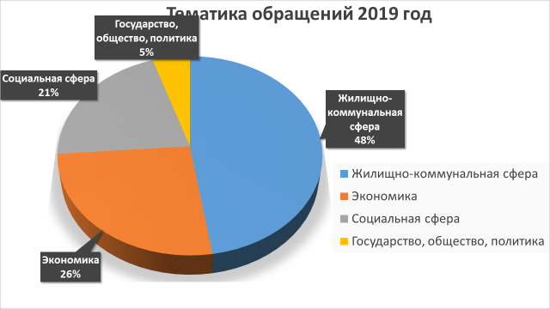
Ежегодно 12 декабря проводится Общероссийский день приема граждан, в рамках которого с 12 до 20 часов по местному времени одновременно личный прием граждан в России ведут уполномоченные лица органов власти всех уровней. К главе Чугуевского муниципального района в ходе Общероссийского дня приема в 2019 году обратилось 3 человека.

